REACCIONES QUÍMICAS
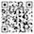
CC-By 4.0 Ángel Vázquez Hernández 2024


https://cienciamorada.es
Sumario
EL SISTEMA PERIÓDICO DE LOS ELEMENTOS 1
Átomos 1
Elementos. Tabla periódica 3
ENLACE QUÍMICO 4
Moléculas 4
Cristales 6
Actividades 6
COMPUESTOS. SUSTANCIAS PURAS. COMPUESTOS DE USO FRECUENTE 7
Actividades 8
MASA ATÓMICA. MASA MOLECULAR 8
Actividades 9
Actividades 9
LA REACCIÓN QUÍMICA 10
Actividades 12
CLASIFICACIÓN Y EJEMPLOS DE REACCIONES QUÍMICAS 13
Oxidación y reducción 13
Combustión 13
Síntesis y descomposición 13
Neutralizaciones 14
Este documento puede abrirse y editarse usando Libre Office.

EL SISTEMA PERIÓDICO DE LOS ELEMENTOS

Átomos
En la Grecia clásica se creó el concepto de átomo para referirse a las partículas indivisibles que forman la materia. Incluso el modelo atómico de Dalton (principios del siglo XIX) se basaba en esa idea.
El descubrimiento del electrón demostró que el átomo no era indivisible. Thomson propuso entonces el modelo conocido como “pastel de pasas”, en el que la mayor parte del átomo era una masa de carga eléctrica positiva en la que se repartían los electrones (de carga eléctrica negativa).
(Imagen: Dispersión de Rutherford, CC-By PhET Interactive Simulations
University of Colorado Boulder
https://phet.colorado.edu )
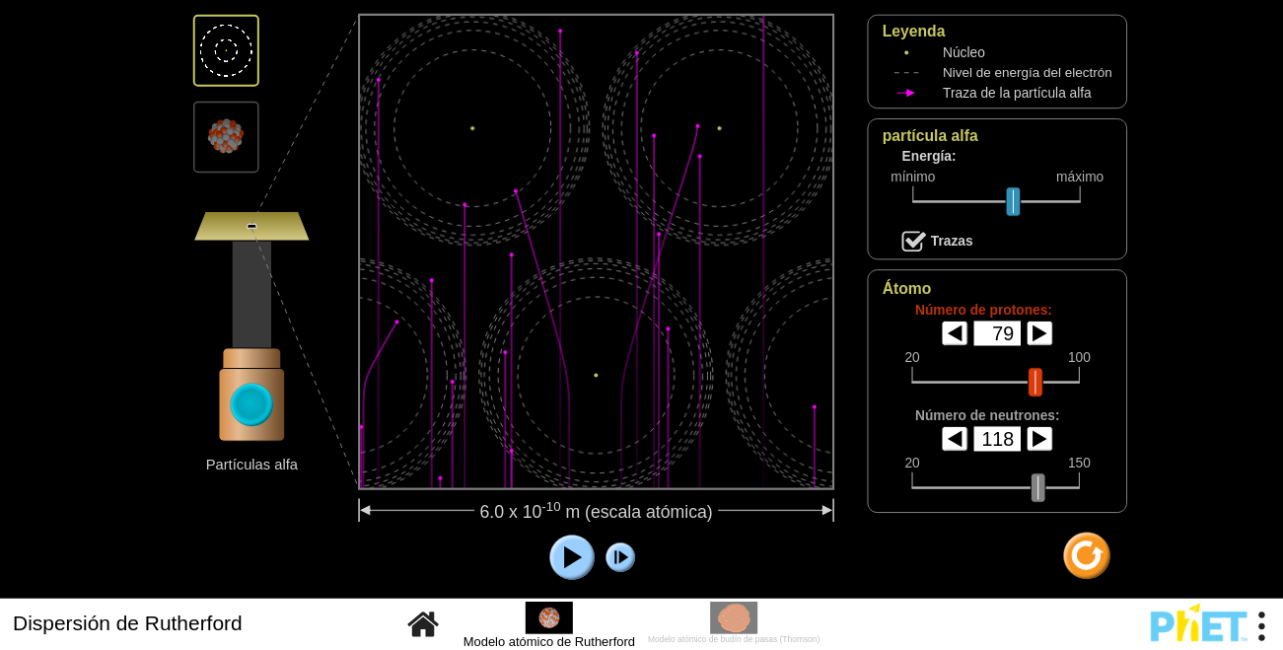El experimento de Rutherford reveló la existencia del núcleo atómico.

El experimento de Rutherford demostró que la parte positiva del átomo ocupaba un espacio muy reducido, al que llamó núcleo, y supuso que los electrones giraban en torno al núcleo.

(Imagen: Ley de Coulomb, CC-By PhET Interactive Simulations
University of Colorado Boulder
https://phet.colorado.edu )
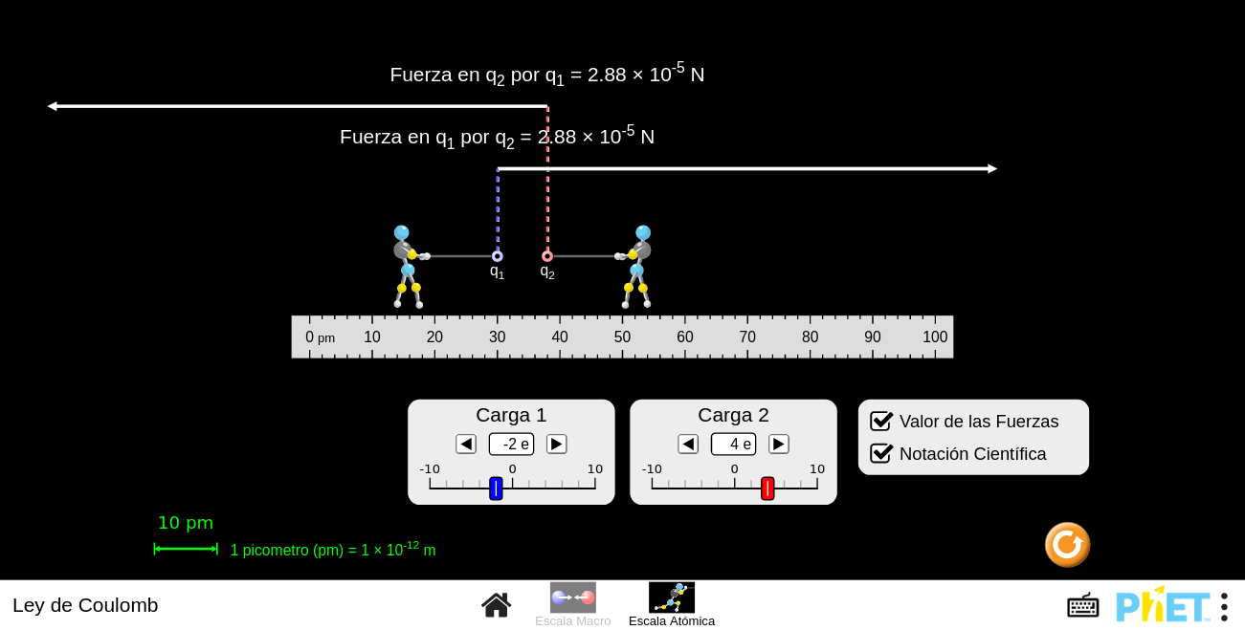Los electrones giran en torno a los núcleos porque cargas eléctricas de distinto signo se atraen.

Actualmente se considera que un átomo está formado por:
- Protones (partículas pesadas de carga eléctrica positiva).
- Neutrones (partículas pesadas eléctricamente neutras)
- Electrones (partículas ligeras de carga eléctrica negativa).
Los protones y neutrones están en el núcleo del átomo. El resto del átomo es conocido como corteza y es la parte donde están los electrones.
El número atómico (Z) es el número de protones de un átomo. También es el número de electrones si el átomo está eléctricamente neutro.

(Imagen: Construye un átomo, CC-By PhET Interactive Simulations
University of Colorado Boulder
https://phet.colorado.edu )
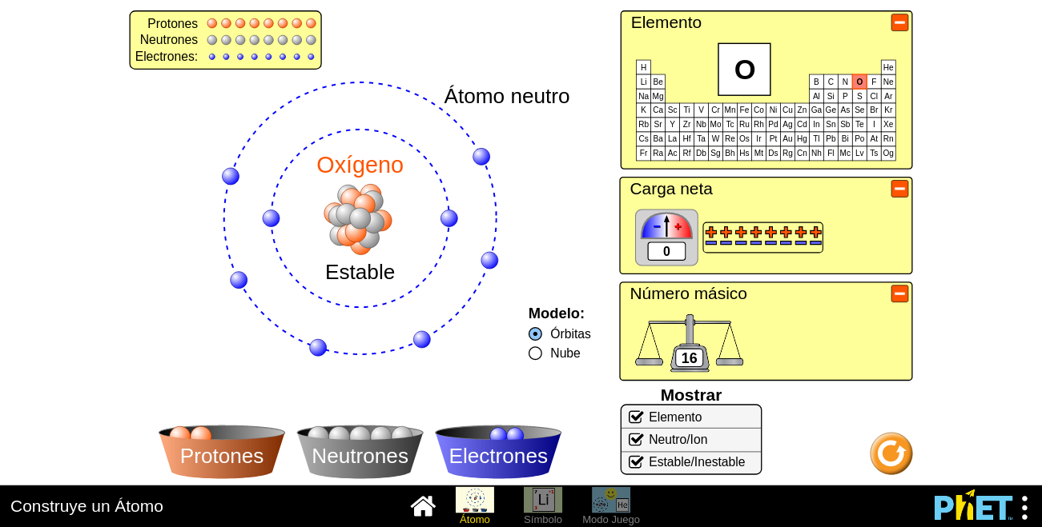Un átomo está formado por protones, neutrones y electrones. Dependiendo de las cantidades de estos el átomo será estable o no, y tendrá o no una determinada carga eléctrica.
El número másico (A) es la suma del número de neutrones y del número de protones de un átomo.

(Imagen: Isotopos y Masa Atómica, CC-By PhET Interactive Simulations
University of Colorado Boulder
https://phet.colorado.edu )
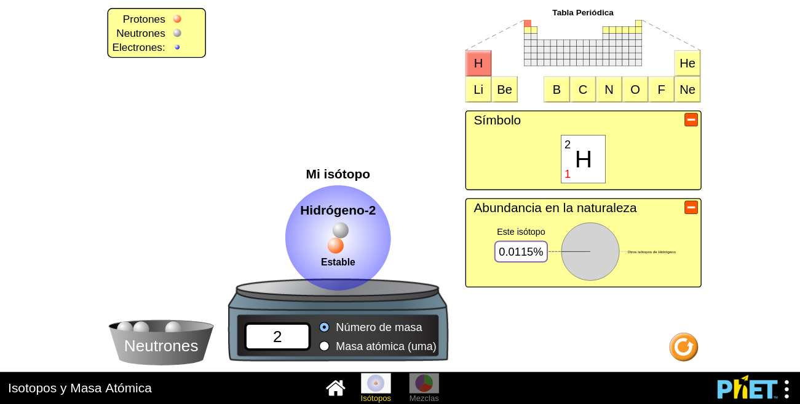Dos átomos son isótopos si tienen el mismo número de protones pero diferente número de neutrones.

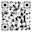
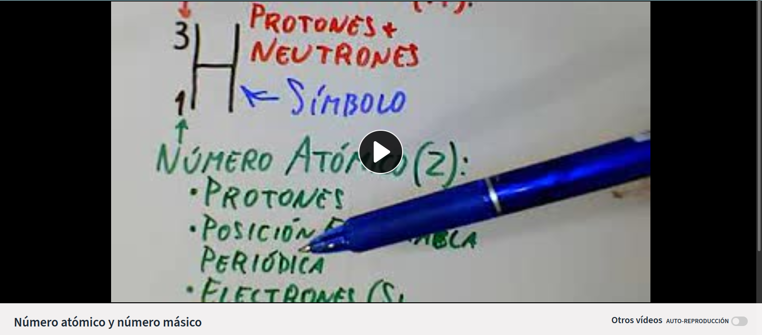
El número atómico, el másico y la posición en la Tabla Periódica están relacionados.

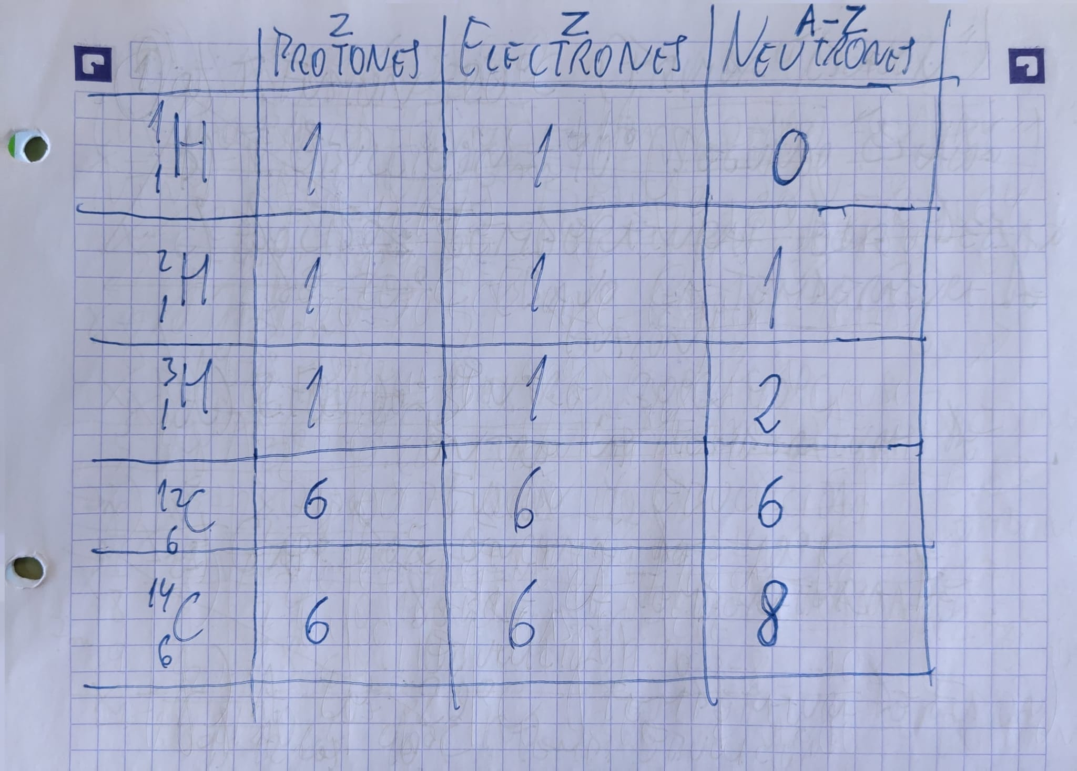Algunos ejemplos de isótopos
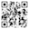
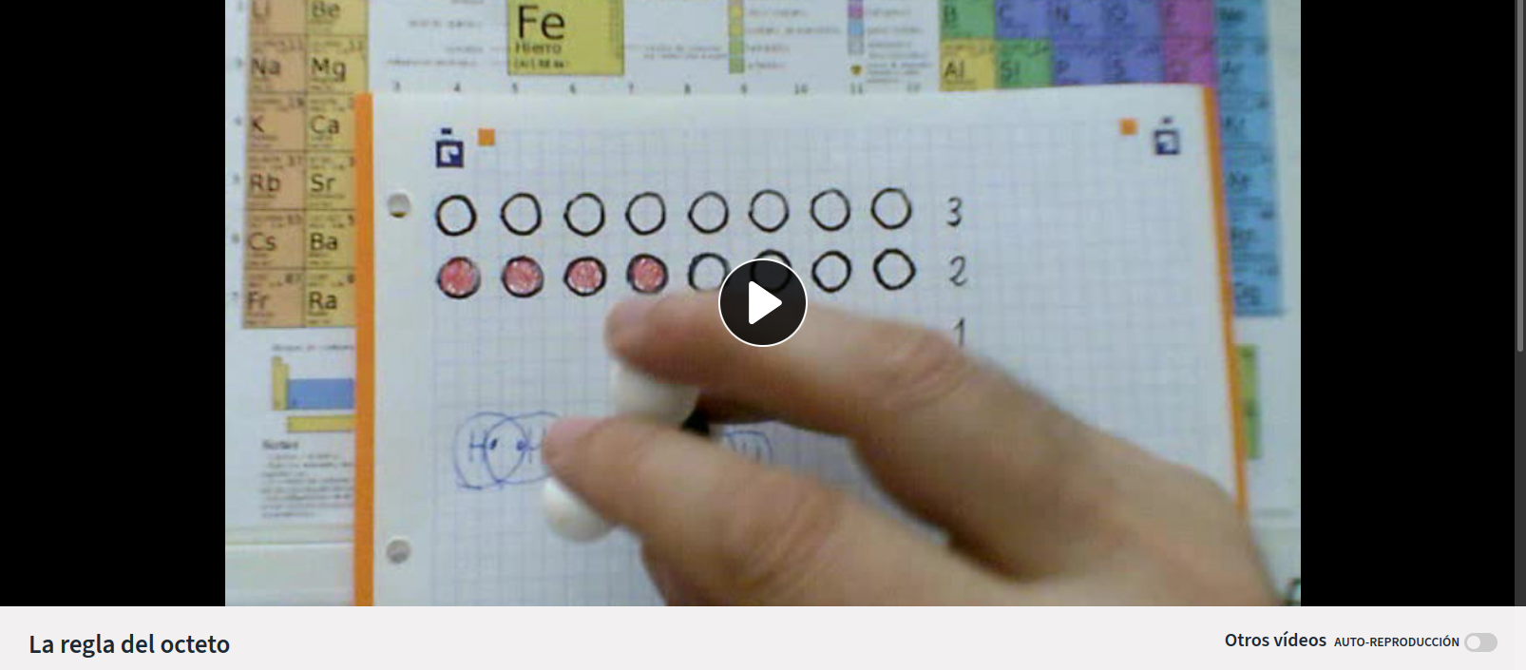
La posición de un átomo en la tabla periódica puede deducirse a partir de la regla del octeto.

Elementos. Tabla periódica
Un elemento es cada uno de los tipos de átomos conocidos según su número atómico. Actualmente se conocen 118 elementos, reunidos en la tabla periódica y ordenados de menor a mayor Z.
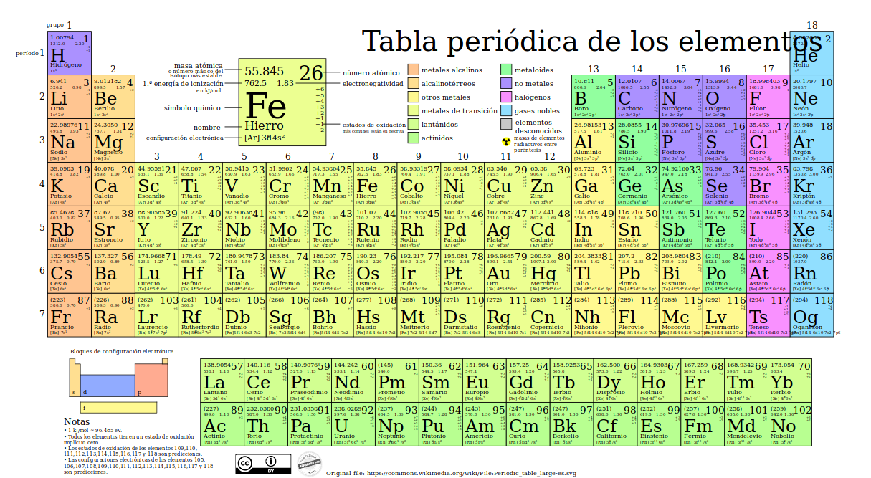De Attribution: 2012rcEdit (Translationto Spanish) by The Photographer -CC BY 3.0,https://commons.wikimedia.org/w/index.php?curid=68732033

Los metales son elementos que tienen cierta tendencia a perder electrones (oxidación) y quedar con una carga eléctrica positiva.
Algunos metales de los que su importancia es necesario conocer sus símbolos son los siguientes:
- Grupo 1 (alcalinos): litio (Li), sodio (Na), potasio (K).
- Grupo 2 (alcalinotérreos): magnesio (Mg), calcio (Ca).
- Grupos 8, 9 y 10: hierro (Fe), cobalto (Co), níquel (Ni).
- Grupo 11: cobre (Cu), plata (Ag), oro (Au).
- Grupo 12: cinc o zinc (Zn), cadmio (Cd), mercurio (Hg).
- Grupo 13: aluminio (Al).
- Grupo 14: estaño (Sn), plomo (Pb).
- Actínidos: uranio (U), plutonio (Pu).
Los no metales son elementos que tienen cierta tendencia a capturar electrones (reducción) y quedar con una carga eléctrica negativa. Algunos no metales de los que por su importancia es necesario conocer sus símbolos son los siguientes:
- Grupo 1: hidrógeno (H).
- Grupo 14: carbono (C ), silicio (Si).
- Grupo 15: nitrógeno (N), fósforo (P ).
- Grupo 16 (anfígenos): oxígeno (O), azufre (S).
- Grupo 17 (halógenos): flúor (F), cloro (Cl), yodo o iodo (I).
- Grupo 18 (gases nobles): helio (He), neón (Ne), argón (Ar).

ENLACE QUÍMICO
Un enlace químico es la unión de átomos por la atracción entre sus cargas. Puede producir moléculas y cristales.

Moléculas
Una molécula es una estructura formada, mediante enlaces covalentes, por una cantidad limitada (habitualmente) de átomos.
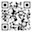
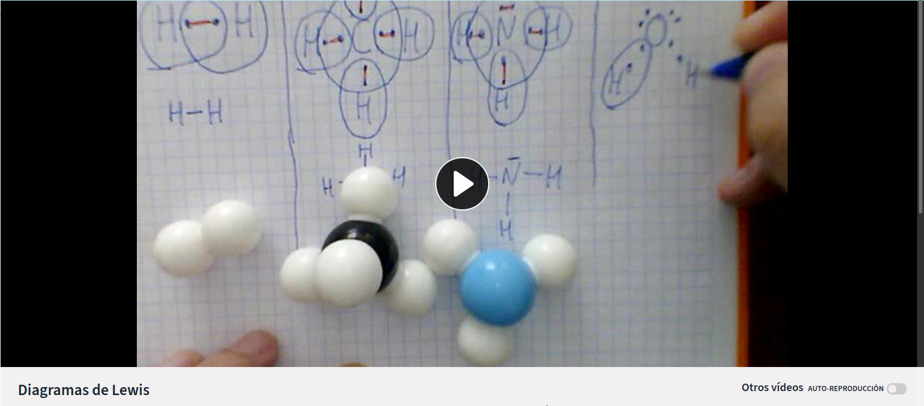
La estructura de una molécula puede representarse mediante diagramas de Lewis.


(Imagen: Interacciones Atómicas, CC-By PhET Interactive Simulations
University of Colorado Boulder
https://phet.colorado.edu )
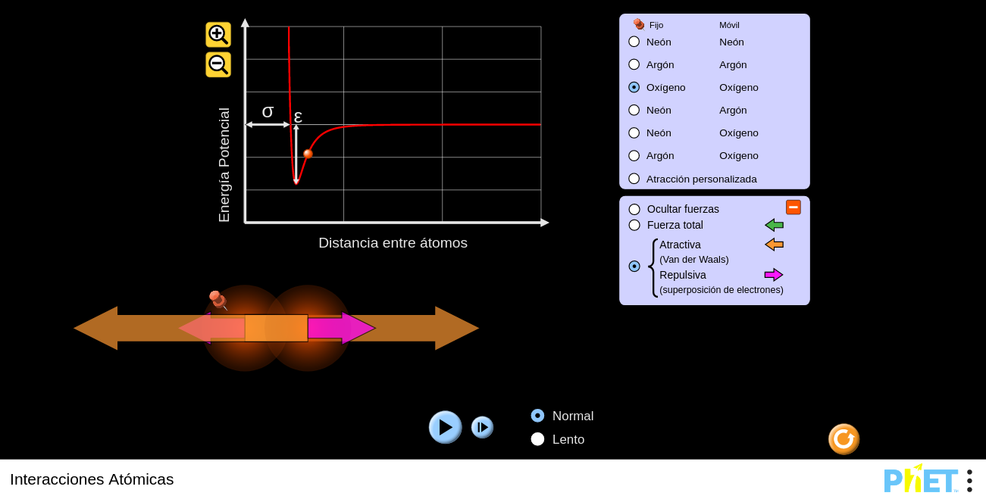Un enlace covalente se forma cuando el núcleo de un átomo atrae a los electrones de un segundo átomo y el núcleo del segundo átomo atrae a los electrones del primero, pero sin que ningún átomo llegue a arrancarle los electrones al otro. La aproximación está limitada por las fuerzas de repulsión que se producen entre los núcleos de los dos átomos.
La posición de equilibrio se alcanza a la distancia en la que la energía potencial electrostática es mínima.


(Imagen: Construye una molécula, CC-By PhET Interactive Simulations
University of Colorado Boulder
https://phet.colorado.edu )
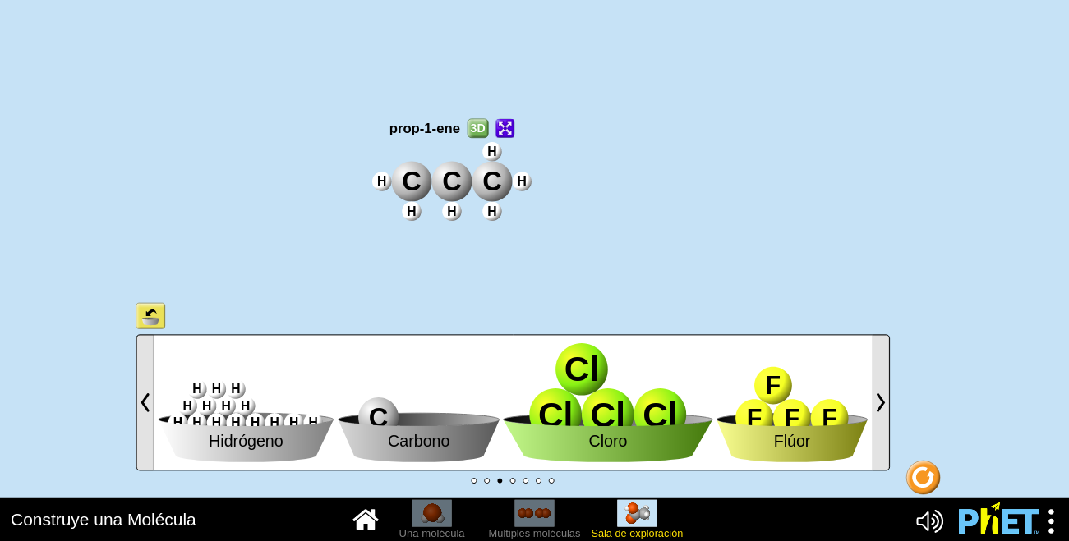Las moléculas que se pueden construir dependen de los átomos implicados.


(Imagen: Forma de la molécula, CC-By PhET Interactive Simulations
University of Colorado Boulder
https://phet.colorado.edu )
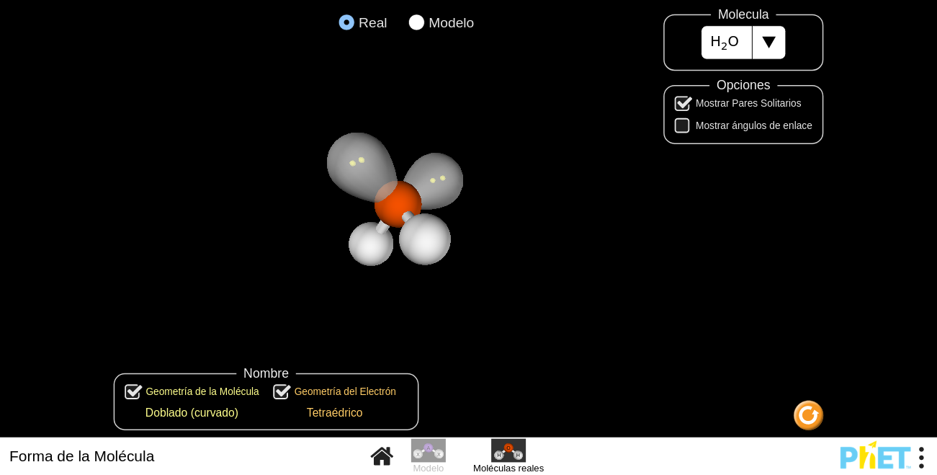La forma de una molécula depende tanto de los enlaces formados como de los pares de electrones que no forman enlaces.


(Imagen: Polaridad de la molécula, CC-By PhET Interactive Simulations
University of Colorado Boulder
https://phet.colorado.edu )
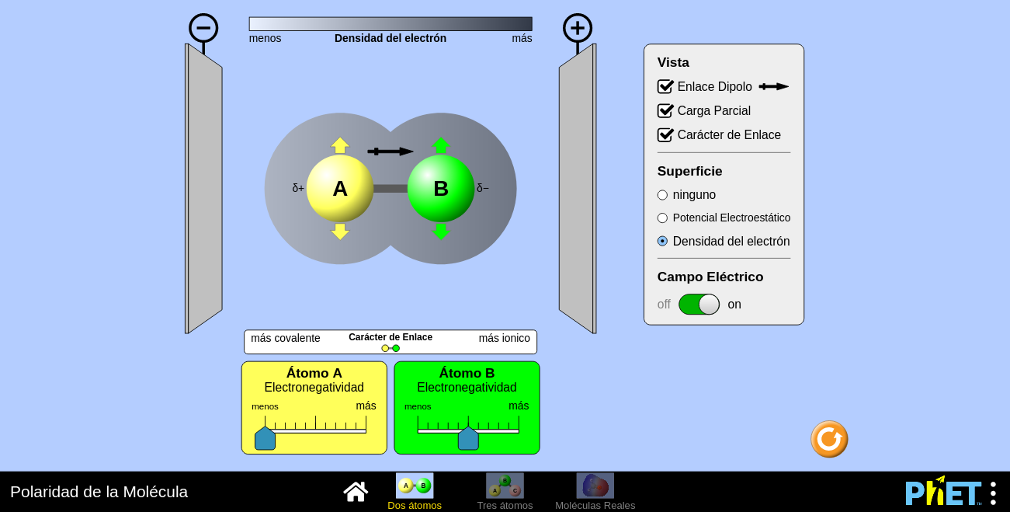El reparto de las cargas eléctricas en una molécula no es homogéneo, y eso da cierta polaridad a la molécula.

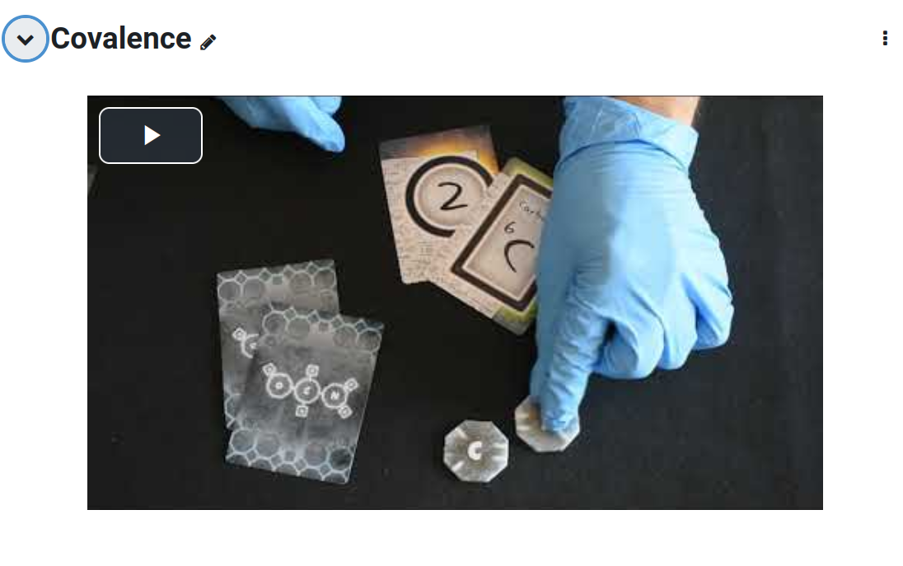
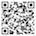
Covalence es un juego de cartas en el que se compite por la construcción de moléculas.

Las fuerzas de atracción entre moléculas suelen ser débiles, por lo que las sustancias covalentes, por lo general, tienen puntos de fusión y ebullición bajos (funden con facilidad, muchas son líquidas en condiciones normales e incluso gaseosas) y suelen ser blandas (poco resistentes al rallado). Los electrones se mueven con dificultad de una molécula a otra, por lo que suelen ser aislantes eléctricos.

Cristales
Un cristal es estructura formada por una cantidad indefinida de átomos o moléculas. Los cristales pueden estar formados por enlaces covalentes, metálicos (similares a los covalentes, pero entre más de dos átomos) o iónicos (atracción electrostática entre iones de distinto signo).
Las sustancias cristalinas suelen ser duras (resistentes al rallado) y tener puntos de fusión y ebullición elevados (en condiciones normales son sólidas).
Los cristales iónicos y covalentes oponen bastante resistencia al paso de los electrones, por lo que suelen ser aislantes. Todo lo contrario que los cristales metálicos, en los que los electrones fluyen con facilidad y son, por lo tanto, buenos conductores eléctricos.

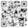
El orden en que aparecen los símbolos de los elementos en las fórmulas depende de su posición en la llamada secuencia de los elementos, apareciendo primero en la fórmula el que aparezca después en la secuencia.
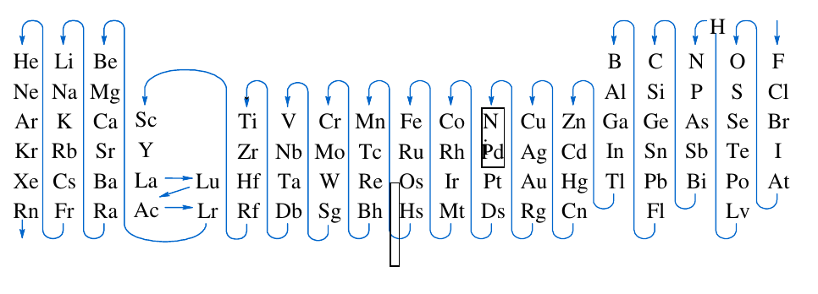Secuencia de los elementos (RSEQ)

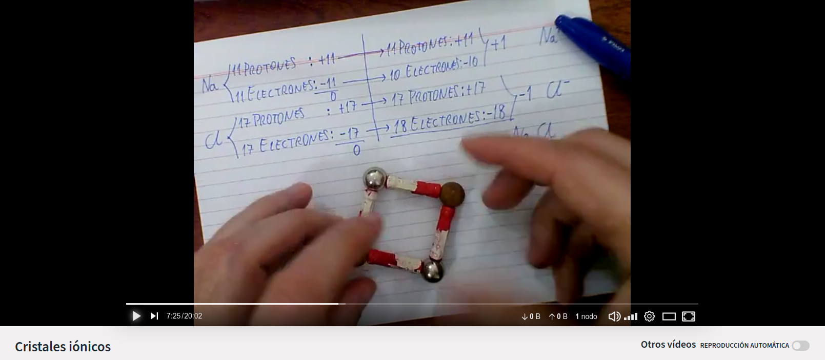
Los cristales iónicos están formados por iones, átomos con carga eléctrica.

Actividades
¿Qué fórmulas tendrían los compuestos formados por las siguientes parejas de iones?
  - Na⁺ y F⁻
  - Li⁺ y S²⁻
  - Ca²⁺ y Cl⁻
  - Fe²⁺ y O²⁻
  - Al³⁺ y Cl⁻
  - Fe³⁺ y O²⁻
  - NH₄⁺ y CO₃²⁻

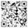
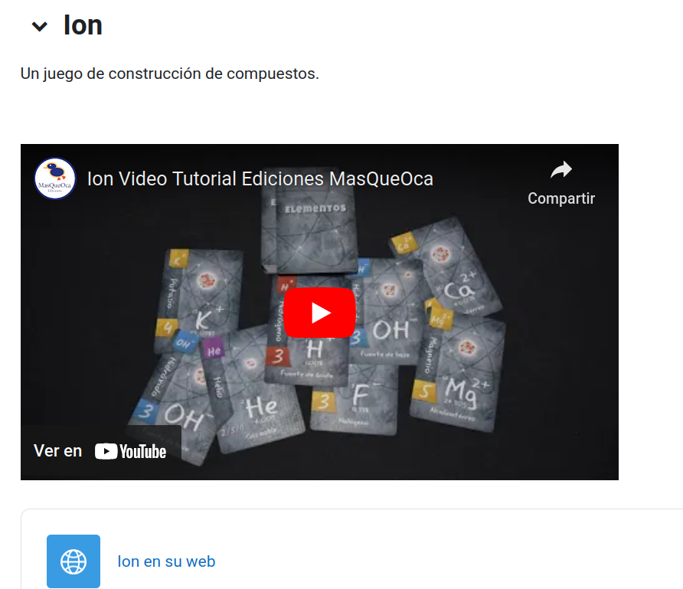
Ion es un juego de cartas cuyo objetivo es el de construir compuestos iónicos.

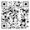
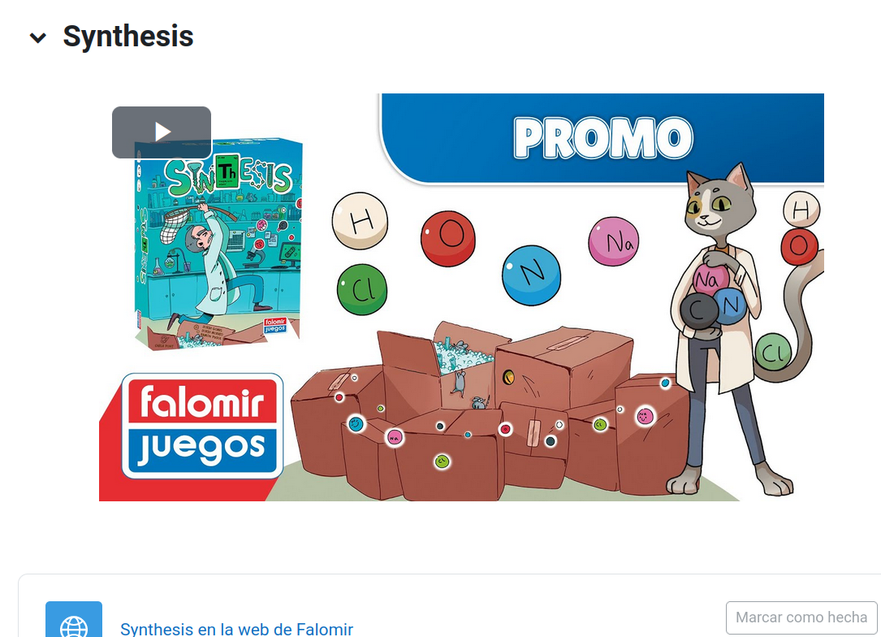
Synthesis es un juego de cartas cuyo objetivo es la construcción de compuestos, tanto covalentes como iónicos.

COMPUESTOS. SUSTANCIAS PURAS. COMPUESTOS DE USO FRECUENTE
Un compuesto químico es una sustancia pura formada por la combinación de dos o más elementos distintos en una sola molécula o cristal. Su composición se describe mediante una fórmula que puede ser desarrollada, semidesarrollada o empírica:
  - Fórmula desarrollada: describe la situación de cada átomo en una molécula y cada uno de los enlaces.
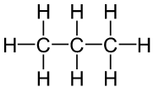Fórmula desarrollada del propano
  - Fórmula semidesarrollada: describe parcialmente la situación de cada átomo en una molécula y algunos de los enlaces.
CH₃-CH₂-CH₃
  - Fórmula empírica o molecular: solo informa de las cantidades en que están presentes cada uno de los elementos.
C₃H₈


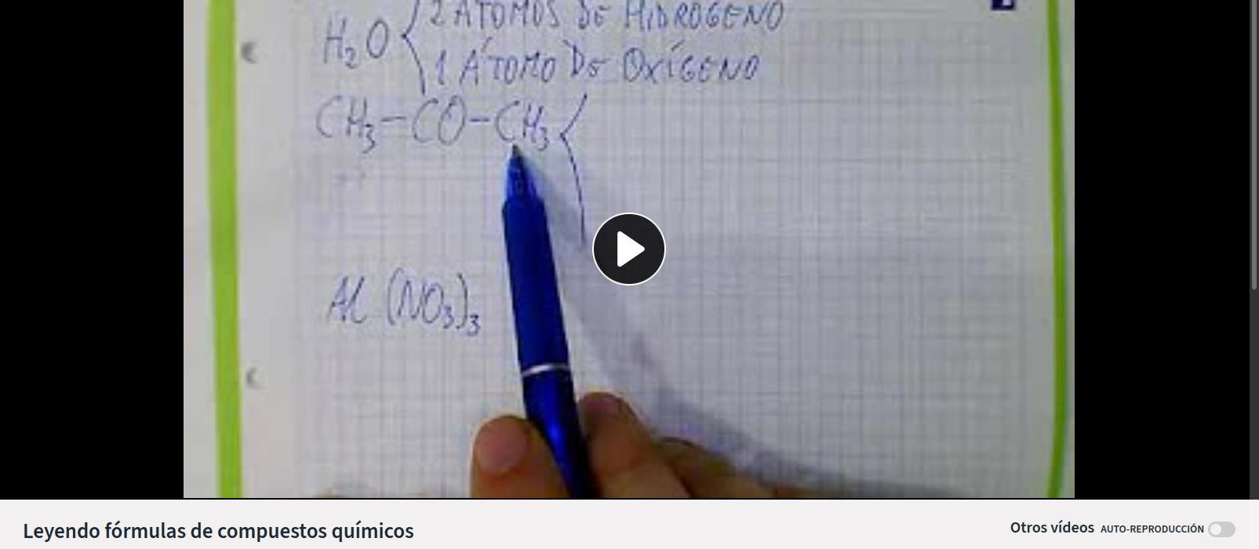
Las fórmulas de los compuestos químicos no se leen de cualquier manera.

Actividades
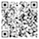
Describe la composición de los siguientes compuestos:
- NH₃
- C₆H₁₂O₆
- CH₃-CH₂-OH
- CH₃-COOH
- CH₃-CO-NH₂
- Ca₃(PO₄)₂
- Al₂(CO₃)₃
- CH₃-(CH₂)₁₆-COOH

- NaCl
- NaHCO₃
- K₂CO₃
- (NH₄)₂SO₄

MASA ATÓMICA. MASA MOLECULAR
En el Sistema Internacional de Unidades la cantidad de sustancia se mide en una unidad llamada mol (símbolo mol). Un mol es la cantidad de sustancia que contiene 6.022 140 76 × 1023 entidades elementales (átomos o moléculas, por ejemplo).
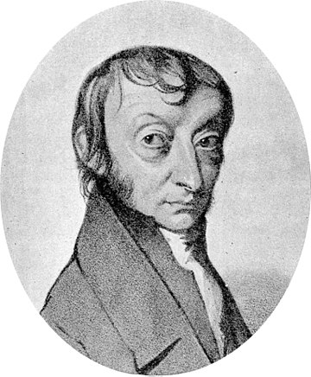Amedeo Avogadro (1776-1856), físico y químico italiano.
El número de entidades elementales que forman parte de un mol es un número conocido como Número de Avogadro, que en 2018 fue definido por la Conferencia General de Pesas y Medidas como 6.022 140 76 × 1023 .

La masa de un átomo se mide en unidades de masa atómica (símbolo u), y su valor promedio (calculado teniendo en cuenta las masas de los distintos isótopos y su presencia en la naturaleza) suele aparecer en las tablas periódicas.
El valor de la masa atómica de un elemento, expresado en unidades de masa atómica, coincide numéricamente con la masa de un mol de átomos de dicho elemento expresada en gramos.

Para calcular la masa molecular de un compuesto (en unidades de masa atómica) o su masa molar (la masa de un mol, expresada en gramos) deben sumarse las masas de los átomos que lo componen.

Ejemplo: una molécula de agua, H2O, está formada por dos átomos de hidrógeno (masa atómica 1.007 84 u) y un átomo de oxígeno (masa atómica 15.999 4 u), por lo que la masa de una molécula de agua será igual a:
2· 1.007 84+ 15.999 4= 18.015 08 u.
La masa de un mol de agua será, por tanto, igual a 18.015 08 g.

Actividades
Calcula la masa molecular de cada una de las siguientes sustancias:
- NH₃
- C₆H₁₂O₆
- CH₃-CH₂-OH
- CH₃-COOH
- CH₃-CO-NH₂
- Ca₃(PO₄)₂
- Al₂(CO₃)₃
- CH₃-(CH₂)₁₆-COOH
NaCl
- NaHCO₃
- K₂CO₃
- (NH₄)₂SO₄

La concentración de una disolución suele expresarse en mol/L o molaridad (símbolo M).

Así, si tenemos 5 moles de NaCl disueltos en 2 L de H₂O, tendremos

2 L de una disolución 2.5 M de NaCl.

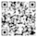
(Imagen: Molaridad, CC-By PhET Interactive Simulations
University of Colorado Boulder
https://phet.colorado.edu )
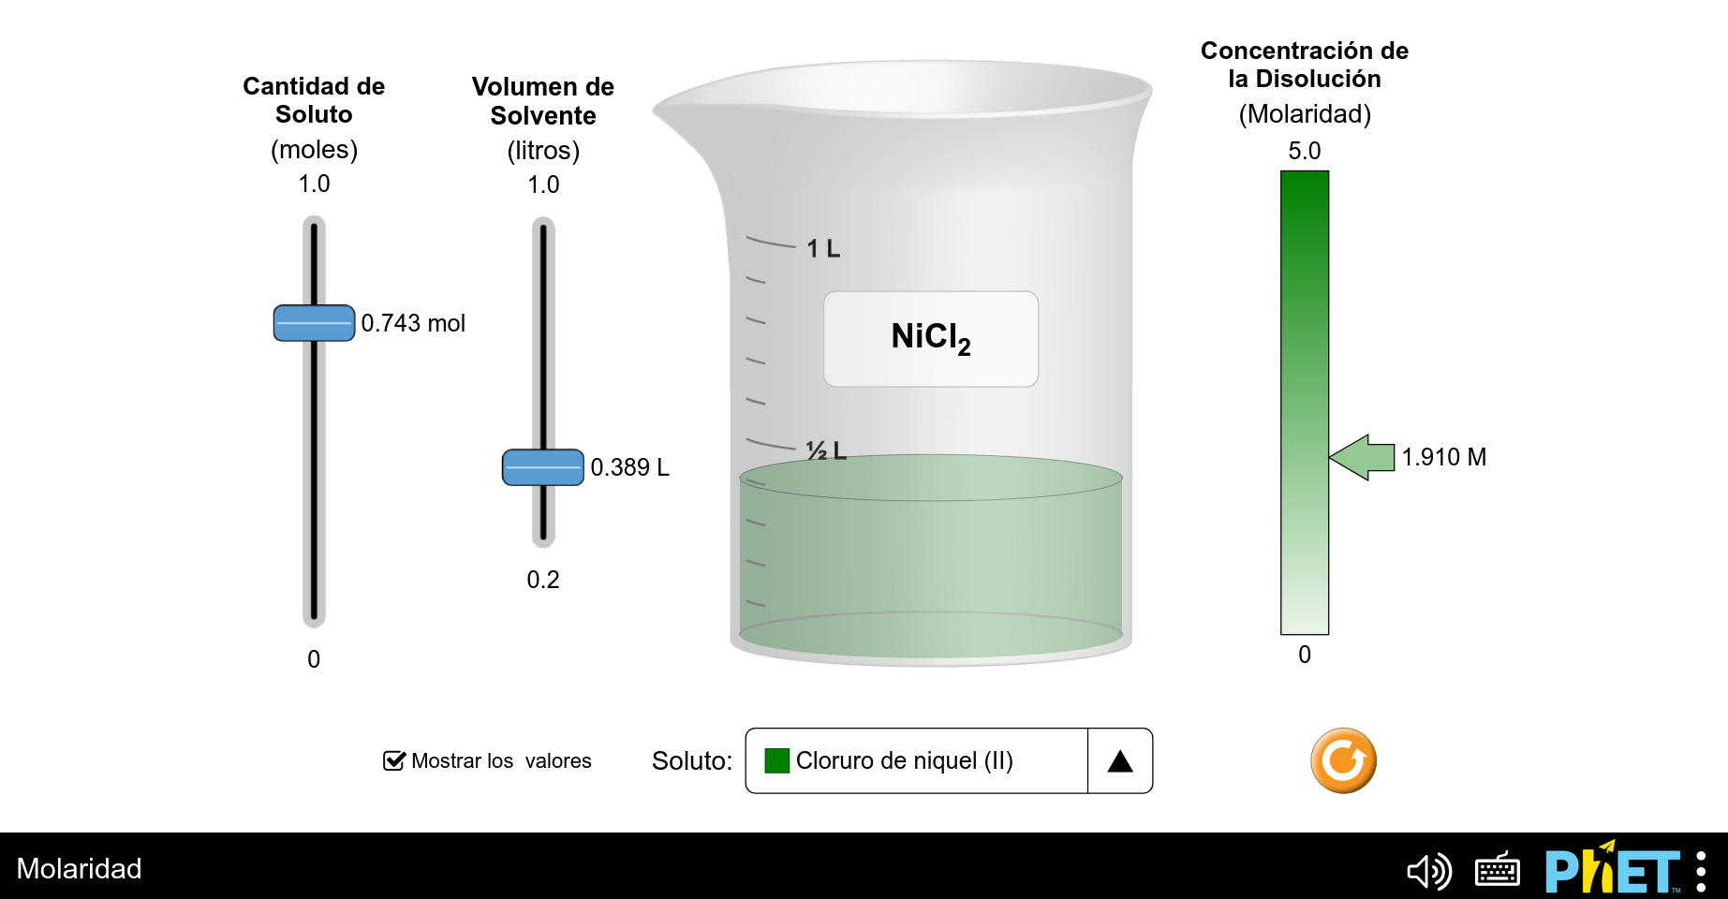La concentración de una disolución depende de la cantidad de soluto y el volumen de disolución

Actividades
Calcula la molaridad de cada una de las siguientes disoluciones:
- 70 g de HCl en 2 L de H₂O.
- 100 g de C₆H₁₂O₆ en 5 L de H₂O.
En 20 L de una disolución 3 M de NaCl ¿Cuántos gramos de NaCl hay?

¿Cuanto C₆H₁₂O₆ hay en 15 L disolución 2 M de C₆H₁₂O₆ ?

Una disolución está saturada si la concentración de soluto es la máxima que puede admitir. En condiciones especiales se puede añadir más (tendríamos una disolución sobresaturada), pero se trata de un sistema sumamente inestable, por lo que el exceso de soluto podría precipitar en cualquier momento por una simple vibración o cualquier otra mínima alteración.

Si la concentración es alta, pero por debajo de la saturación, se trata de una disolución concentrada. Si la concentración es baja se trata de una disolución diluida.


(Imagen: Concentración, CC-By PhET Interactive Simulations
University of Colorado Boulder
https://phet.colorado.edu )
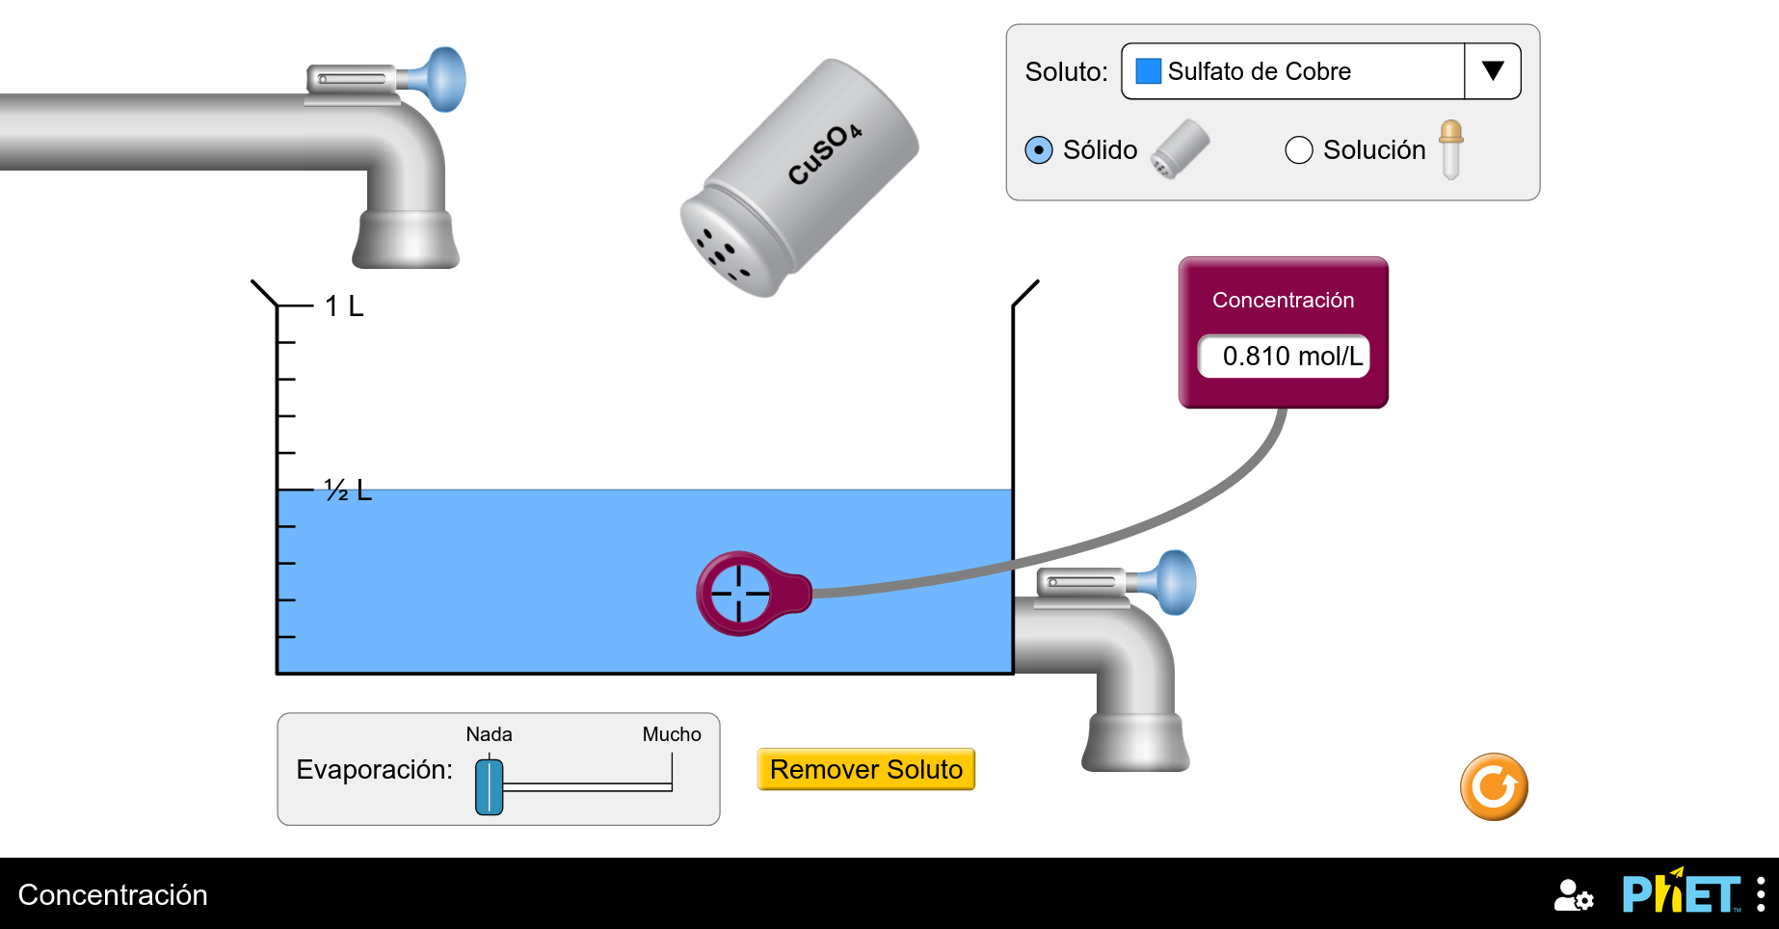Si hay demasiado soluto o muy poco disolvente la disolución llega a saturarse y, a partir de ese momento, no será posible disolver más soluto.

LA REACCIÓN QUÍMICA

- Cambio físico: proceso en el que no aparecen ni desaparecen sustancias puras.
- Reacción química: proceso en el que se reordenan los átomos de sustancias puras desapareciendo algunas (reactivos) para formar otras (productos).
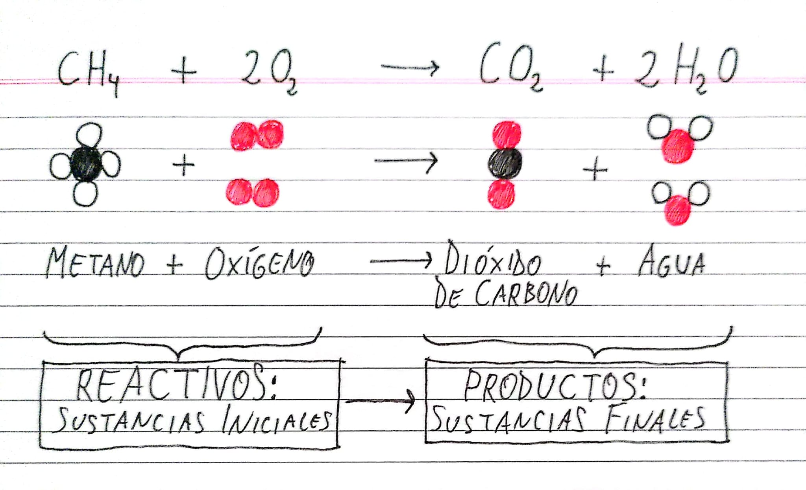
La ley de conservación de la materia dice que la masa de los productos debe ser la misma que la de los reactivos. Esto se explica teniendo en cuenta que una reacción química no es más que una reordenación de átomos y moléculas, pero que los átomos siguen siendo los mismos antes y después de la reacción.

Marie Anne Pierrette Paulze (1758-1836) y Antoine Laurent de Lavoisier (1743-1794) establecieron las bases de la química moderna. A ellos se debe, entre otros logros, la ley de consevación de la materia.
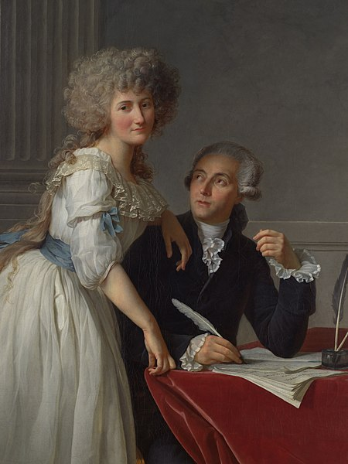Marie Anne Pierrette Paulze y Antoine Laurent de Lavoisier, padres de la química moderna


(Imagen: Balanceo de ecuaciones químicas, CC-By PhET Interactive Simulations
University of Colorado Boulder
https://phet.colorado.edu )
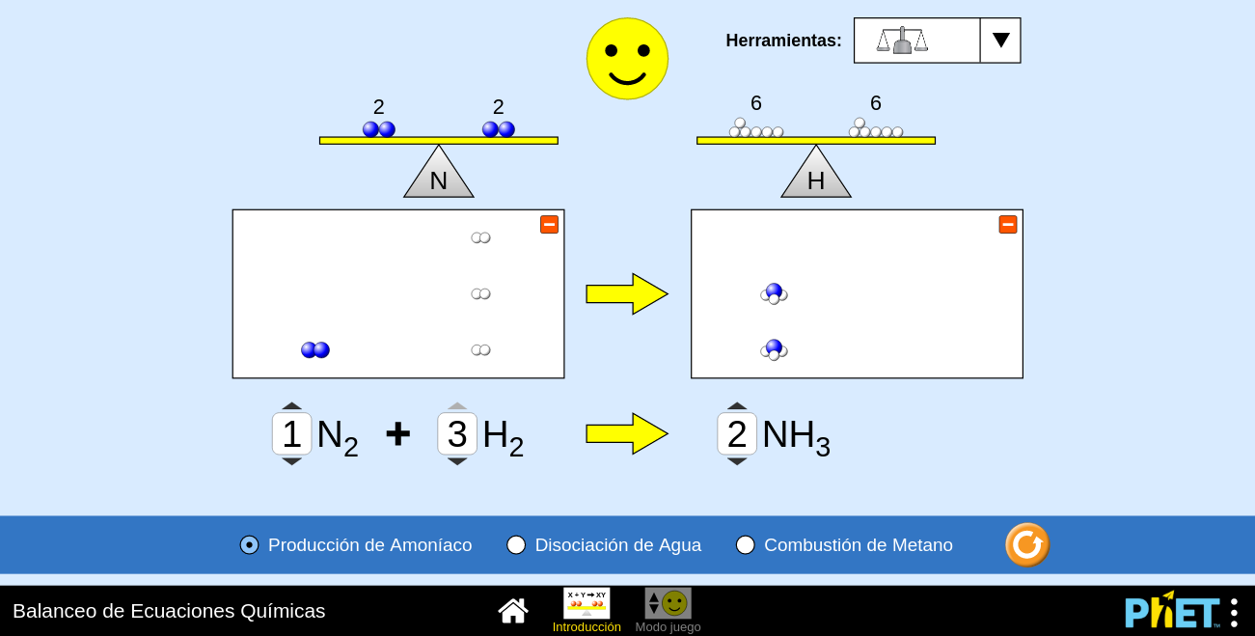Las cantidades de reactivos y productos que intervienen en una reacción química guardan siempre ciertas proporciones.


(Imagen: Reactivos, productos y excedentes, CC-By PhET Interactive Simulations
University of Colorado Boulder
https://phet.colorado.edu )
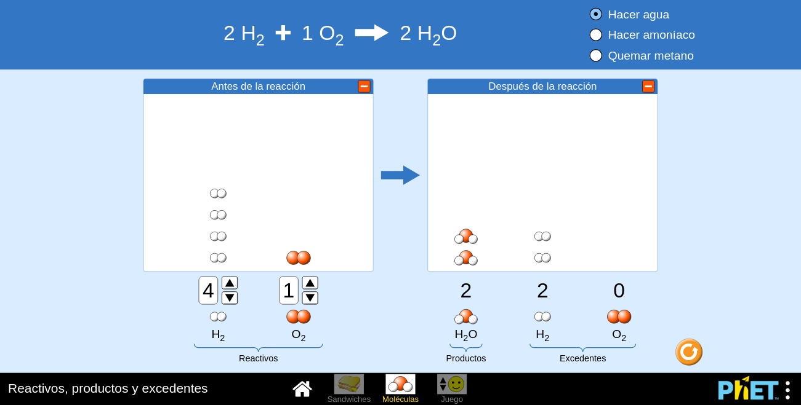Si hay exceso de algún reactivo dicho exceso no reacciona.


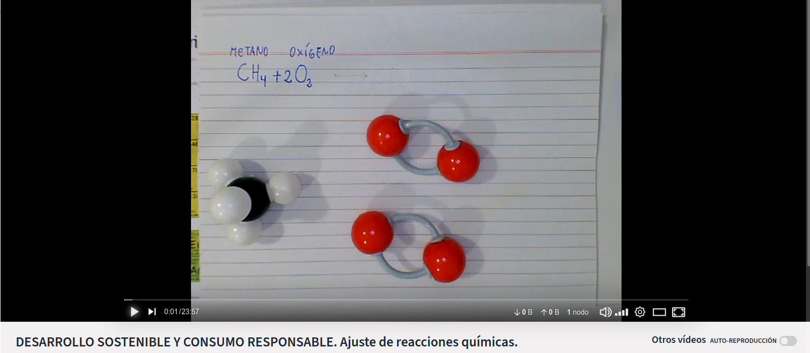
Las reacciones químicas no se escriben de cualquier manera.


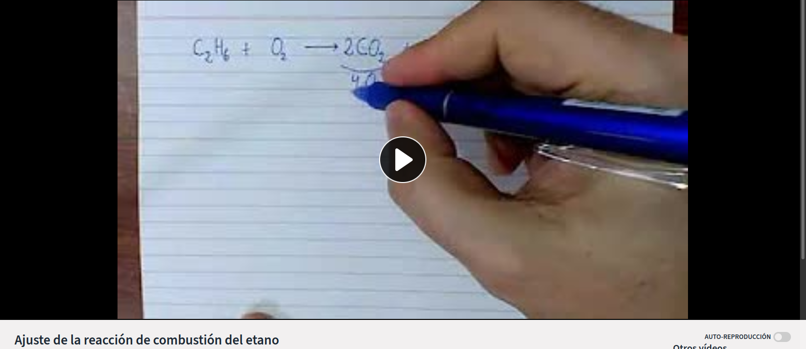
El ajuste de las reacciones de combustión de compuestos orgánicos es un problema muy frecuente.

Actividades

Ajusta las siguientes reacciones químicas:
- C+O₂CO₂
- C+O₂CO
- H₂+Cl₂HCl
- H₂+O₂H₂O
- N₂+H₂NH₃
- Li+O₂Li₂O
- Al+O₂Al₂O₃
- Fe+HClH₂+FeCl₃
- Cl₂O₅+H₂OHClO₃
- CH₄+O₂CO₂+H₂O
- C₃H₈+O₂CO₂+H₂O
- C₅H₁₂+O₂CO₂+H₂O
- C₇H₁₆+O₂CO₂+H₂O
- C₂H₆+O₂CO₂+H₂O
- C₆H₆+O₂CO₂+H₂O
- CH₃-CH₂OH+O₂CO₂+H₂O
- CH₃-CO-CH₃+O₂CO₂+H₂O
- C₆H₁₂O₆+O₂CO₂+H₂O


- CH₃-COOH+O₂CO₂+H₂O
- CH₃-CH₂-CH₂OH+O₂CO₂+H₂O

Más problemas:

CLASIFICACIÓN Y EJEMPLOS DE REACCIONES QUÍMICAS

Oxidación y reducción
La oxidación consiste en la pérdida de electrones, pero el concepto más tradicional de “oxidación” consiste en la reacción de una sustancia con oxígeno. En la mayoría de los casos el oxígeno (uno de los elementos más oxidantes de la tabla periódica) le quita electrones a la sustancia que se oxida.
Un ejemplo muy importante es la respiración celular, que se produce en el interior de las mitocondrias:
C₆H₁₂O₆+6 O₂6 CO₂+6 H₂O
La glucosa reacciona con el oxígeno para producir dióxido de carbono y agua. En este proceso, además, se libera una importante cantidad de energía que sirve para que las células puedan funcionar. Las reacciones en las que se desprende energía son llamadas reacciones exotérmicas.
La reacción contraria a la oxidación es la reducción. Si seguimos con el ejemplo anterior la reacción opuesta a la respiración celular sería la fotosíntesis, la reacción que se produce en los cloroplastos:
6 CO₂+6 H₂OC₆H₁₂O₆+6 O₂
En la fotosíntesis el dióxido de carbono y el agua, gracias a la luz solar, reaccionan para formar glucosa y desprender oxígeno. Las reacciones en las que se absorbe energía son llamadas reacciones endotérmicas.
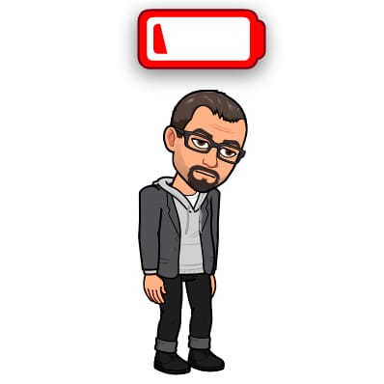
¿Sabías que las pilas y baterías eléctricas también funcionan gracias a reacciones de oxidación y reducción? La sustancia que se oxida proporciona electrones que, a través de cables, podemos hacer llegar hasta la sustancia que se reduce, dando lugar a una corriente eléctrica que podemos utilizar para hacer funcionar un dispositivo.

Combustión
Una combustión es una oxidación que se produce tan rápidamente que los productos no pueden escapar a tiempo del seno de la reacción, alcanzando una temperatura tan elevada que suelen emitir luz visible en forma de llama.
Un ejemplo es la combustión de cualquier hidrocarburo, como el butano:
C₄H₁₀+ O₂4 CO₂+5 H₂O

Síntesis y descomposición
La síntesis es la unión de sustancias distintas en una sola. Un ejemplo sencillo es la formación de óxido de hierro (III):
4 Fe + 3 O₂2 Fe₂O₃
Lo contrario a la síntesis es la descomposición, proceso en el que una sustancia se descompone en varias distintas, como ocurre en la descomposición del carbonato de calcio en óxido de cal y dióxido de carbono:
CaCO₃CaO + CO₂

Neutralizaciones
Un ácido es una sustancia que desprende iones H⁺, y una base una sustancia que los absorbe. Las reacciones entre ácidos y bases son conocidas como reacciones de transferencia de protones, porque esencialmente son procesos en los que los iones H⁺ (protones) pasan de una sustancia a otra.
Ejemplo:
6 HCl + 2 Fe2 FeCl₃ + 3 H₂
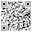
La concentración de iones H⁺ (protones) en el agua pura es de 10⁻⁷ M, igual que de iones OH⁻, razón por la que se dice que el pH del agua pura es 7 y que el agua es neutra. Si añadimos un ácido la concentración de protones aumentará y la de iones OH⁻ disminuirá, por lo que el pH será más bajo.
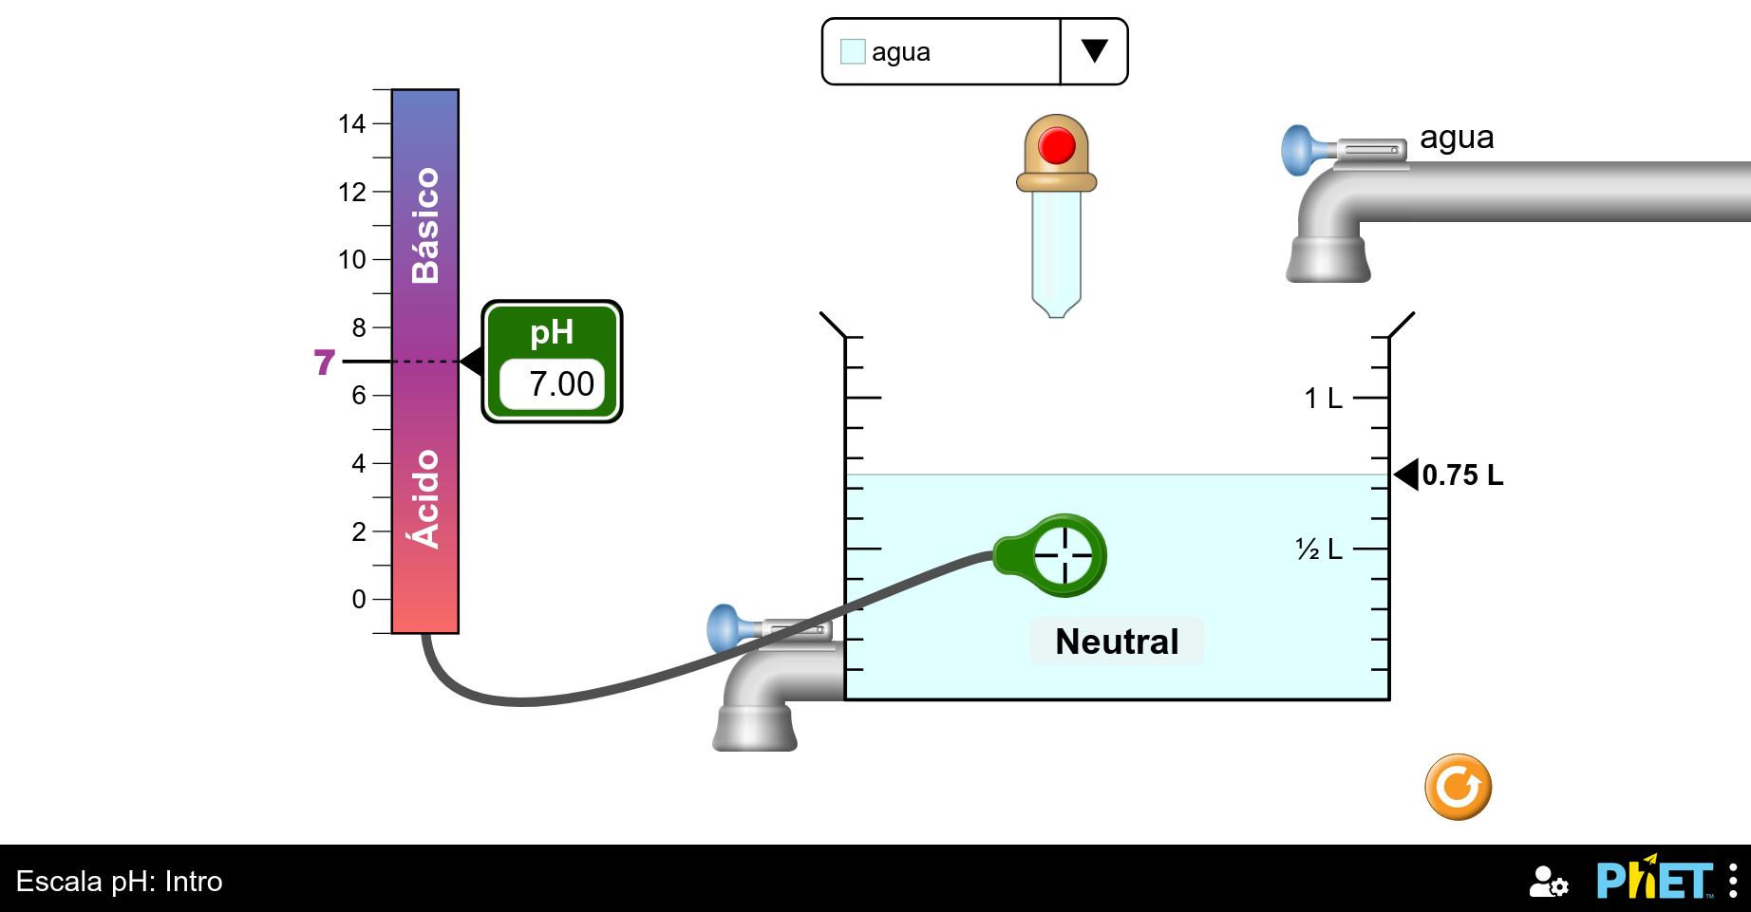El pH del agua pura es igual a 7, valor que se considera correspondiente a una disolución neutra. Se dice que una disolución es ácida si su pH es inferior a 7, y alcalina o básica si el pH es superior a 7.
(Imagen: Escala pH: Intro, CC-By PhET Interactive Simulations
University of Colorado Boulder
https://phet.colorado.edu )

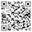
El pH de una disolución se define como
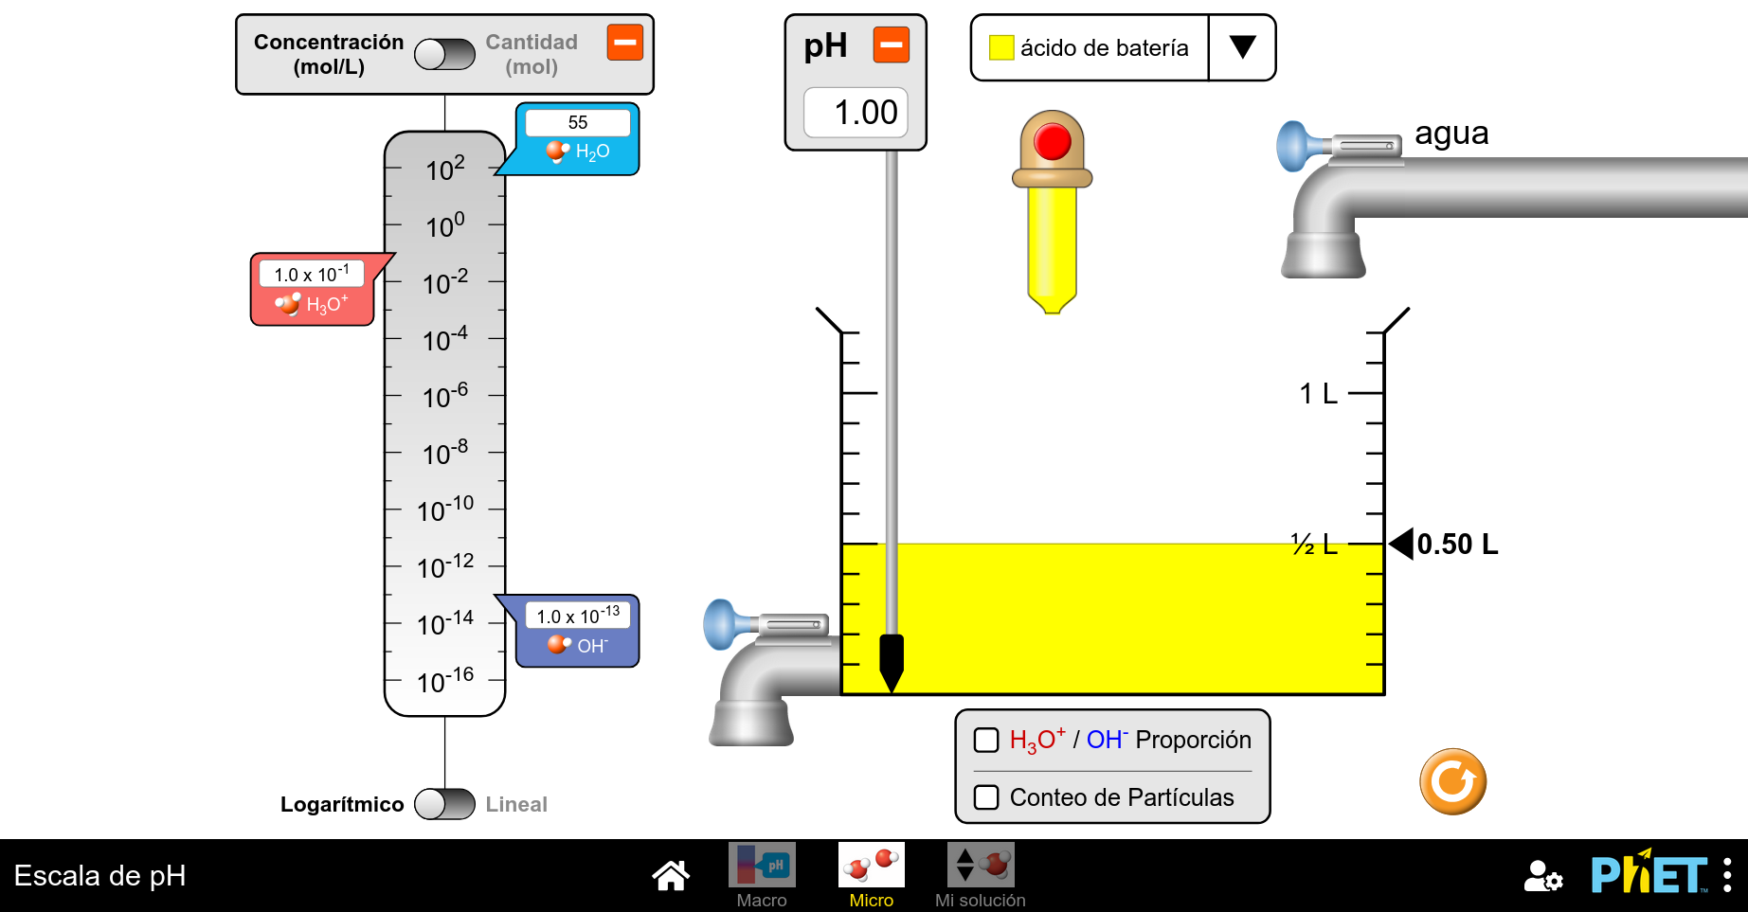La escala de pH es una escala logarítmica
pH=-log[H⁺]
(Imagen: Escala de pH, CC-By PhET Interactive Simulations
University of Colorado Boulder
https://phet.colorado.edu )

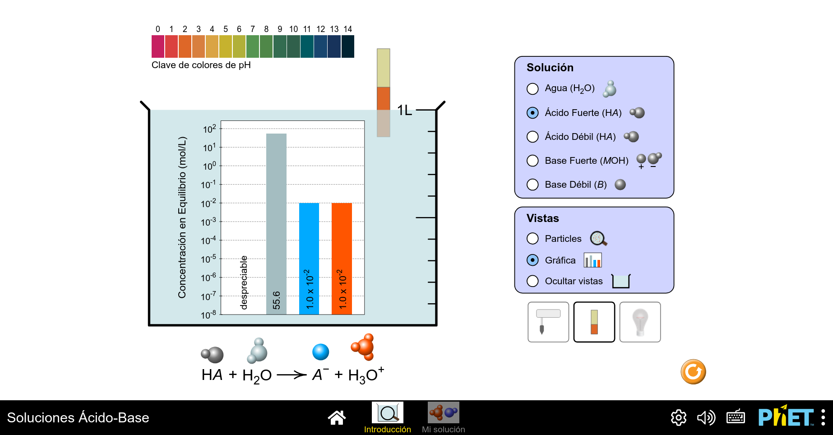

El pH de una disolución puede medirse con un aparato llamado phmetro, pero también puede hacerse una estimación mediante el uso de indicadores, sustancias cuyo color cambia en función del pH.
(Imagen: Soluciones Ácido-Base, CC-By PhET Interactive Simulations
University of Colorado Boulder
https://phet.colorado.edu )


¿Sabías que de algunas frutas y verduras puede extraerse fácilmente un indicador ácido-base? La col lombarda es un buen ejemplo.

Si mezclamos un ácido con una base tienden a neutralizarse mutuamente. Ejemplo:
HCl + NaOHNaCl + H₂O
A este tipo de reacción se la conoce como neutralización.
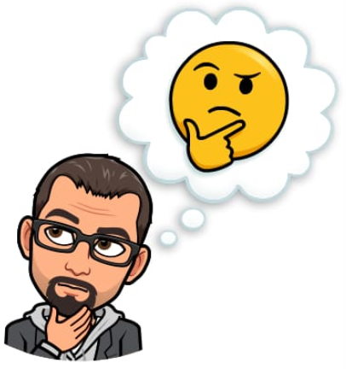
Podemos saber en qué momento se produce la neutralización porque en ese momento se produce un cambio brusco en el pH y esto puede visualizarse si se utiliza un indicador adecuado (el indicador cambia de color repentinamente).
Si conocemos la cantidad de una de las sustancias que ha intervenido en la neutralización (el ácido o la base) podemos calcular la cantidad de la otra y, con ella, su concentración inicial.
A ese método de análisis se le conoce como volumetría ácido-base.


CC-By 4.0 Ángel Vázquez Hernández 2024

Usted es libre de:
- Compartir — copiar y redistribuir el material en cualquier medio o formato
- Adaptar — remezclar, transformar y crear a partir del material para cualquier finalidad, incluso comercial.
El licenciador no puede revocar estas libertades mientras cumpla con los términos de la licencia.

Bajo las condiciones siguientes:
- Reconocimiento — Debe reconocer adecuadamente la autoría, proporcionar un enlace a la licencia e indicar si se han realizado cambios. Puede hacerlo de cualquier manera razonable, pero no de una manera que sugiera que tiene el apoyo del licenciador o lo recibe por el uso que hace.
- No hay restricciones adicionales — No puede aplicar términos legales o medidas tecnológicas que legalmente restrinjan realizar aquello que la licencia permite.
Avisos:
- No tiene que cumplir con la licencia para aquellos elementos del material en el dominio público o cuando su utilización esté permitida por la aplicación de una excepción o un límite.
Los derechos de los usuarios bajo los límites o las excepciones, como el uso justo o el trato justo, no quedan afectados por las licencias CC.
Más información.
- No se dan garantías. La licencia puede no ofrecer todos los permisos necesarios para la utilización prevista. Por ejemplo, otros derechos como los de publicidad, privacidad, o los derechos morales pueden limitar el uso del material.

La palábra “átomo”, en griego, significaba originalmente “indivisible”.

